**Voorjaarsenquête naar de boekingssituatie**

**Ontdek de Oostkantons in de lente**

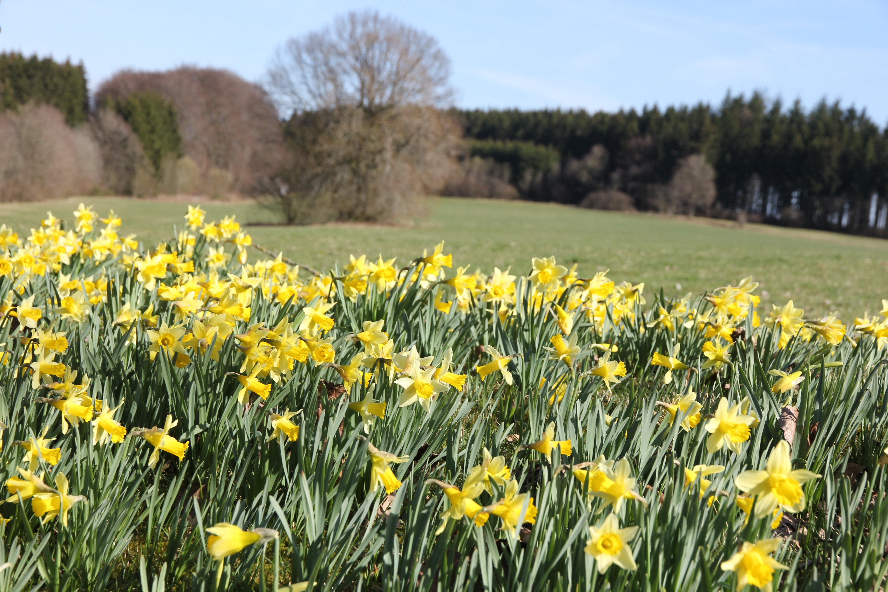**Met de lente begint de natuur weer te bloeien en te bloeien. Het ontwaken van de natuur en haar heldere lentekleuren nodigen je uit om de wandel- en fietspaden in de Oostkantons te ontdekken, de diversiteit van de landschappen te bewonderen, te genieten van de rust van de natuur en te smullen van de lekkernijen van de regionale gastronomie. Er is nog steeds plaats in de toeristische accommodaties van de Oostkantons in de paasvakantie, de late beslissers vinden zeker nog een plekje. Dat blijkt uit de enquête Dat blijkt uit de enquête uit de leden van het Toeristisch Agentschap Oost-België.**

Lagere reservaties in de horeca in de Oostkantons dan vorig jaar

Uit deze enquête bleek dat de boekingen voor de paasvakantie van dit jaar tot nu toe achterbleven bij de cijfers voor 2023. Terwijl hotels en gastenkamers een gemiddeld boekingspercentage van 43% meldden voor 2024, lag dit gemiddelde iets hoger in 2023, op ongeveer 45%. Tegelijkertijd meldde 48% van de ondervraagde bedrijven dat het met hun boekingssituatie slechter was gesteld dan in het voorgaande jaar. Daarentegen meldde nog eens 45% ongewijzigde bezettingsgraden, terwijl slechts 7% betere cijfers meldde dan in 2023.

Terwijl de boekingssituatie voor hotels en gastenkamers slechts minimaal is verslechterd ten opzichte van 2023, is het verschil voor vakantiewoningen iets groter en bedraagt 6 procentpunten. Niettemin hebben vakantiewoningen met 57% (vergeleken met 63% in 2023) een hogere bezettingsgraad dan hotels en gastenkamers. Er moet ook worden opgemerkt dat 28% van de ondervraagde vakantiewoningen aangaf dat ze volgeboekt waren.

Het weer kan kortetermijnboekingen beïnvloeden

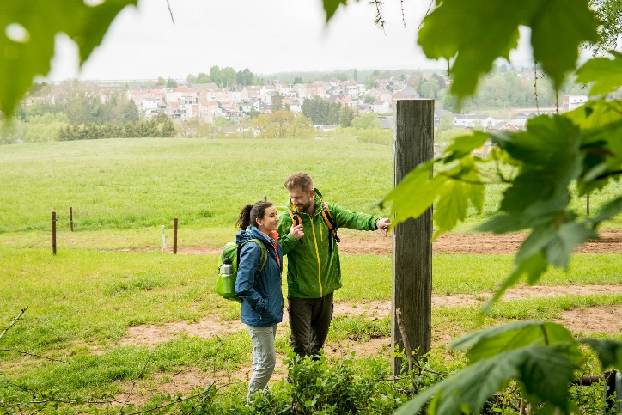Net als in 2023 werd de enquête 10 dagen voor de schoolvakanties gehouden. Dit betekent dat de resultaten geen cijfers bevatten over de daadwerkelijke bezettingsgraad, aangezien last-minute boekingen, die sterk kunnen variëren door onder andere de weersomstandigheden, de bezettingsgraad nog kunnen verbeteren. De invloed van deze last-minute boekingen werd ook benadrukt door de deelnemers aan het onderzoek. Tanja Pip van Hotel Pip-Margraff zei: "Gasten boeken steeds later. We ontvangen de meeste boekingen binnen 2 weken voor aankomst. Het is daarom moeilijk te zeggen of de boekingssituatie uiteindelijk net zo goed zal zijn als vorig jaar. Het weer kan ook een rol spelen."

Nederland op de 2e plaats naast Vlaanderen

Deze paasvakantie zijn gasten uit Vlaanderen de meest frequente bezoekers in alle accommodatiesegmenten. Net als vorig jaar staan ze met een duidelijke voorsprong op de eerste plaats in de rangschikking van hotels en gastenkamers en vakantiewoningen en campings. In tegenstelling tot vorig jaar wordt de tweede plaats echter niet ingenomen door gasten uit Wallonië, maar uit Nederland. Gasten uit Wallonië eindigden op de derde plaats in de rangschikking van hotels en B&B's, terwijl gasten uit Duitsland hen inhaalden op de vierde plaats in de rangschikking van vakantiewoningen en campings.

Verblijven in hotels en gastenkamers worden korter

De duur van het verblijf van gasten in hotels en gastenkamers is over het algemeen korter dan in vakantiewoningen. Terwijl verblijven in vakantiewoningen meestal langer zijn, melden 8 van de 10 hotels en gastenkamers dat reserveringen van 2 nachten in hun etablissement het meest voorkomen. Vergeleken met vorig jaar zijn de overnachtingen in hotels en gastenkamers korter geworden. Terwijl overnachtingen van slechts één nacht in 2023 slechts door een tiende van deze etablissementen als populaire verblijfsduur werden genoemd, is dit aandeel in 2024 verdubbeld. Ter vergelijking: er is vooral een daling te zien bij overnachtingen van 3 nachten.

Speciale aanbiedingen tijdens de paasperiode

Tijdens de paasperiode bieden verschillende accommodaties [gastronomische specials](https://www.ostbelgien.eu/nl/gastronomie/gastronomische-weekends) en voorjaarsarrangementen aan. Bedrijven zonder keuken hebben ook speciale aanbiedingen voor de paasperiode, zoals een paasbrunch of een paascadeau voor hun gasten.

Vooruitzichten voor mei

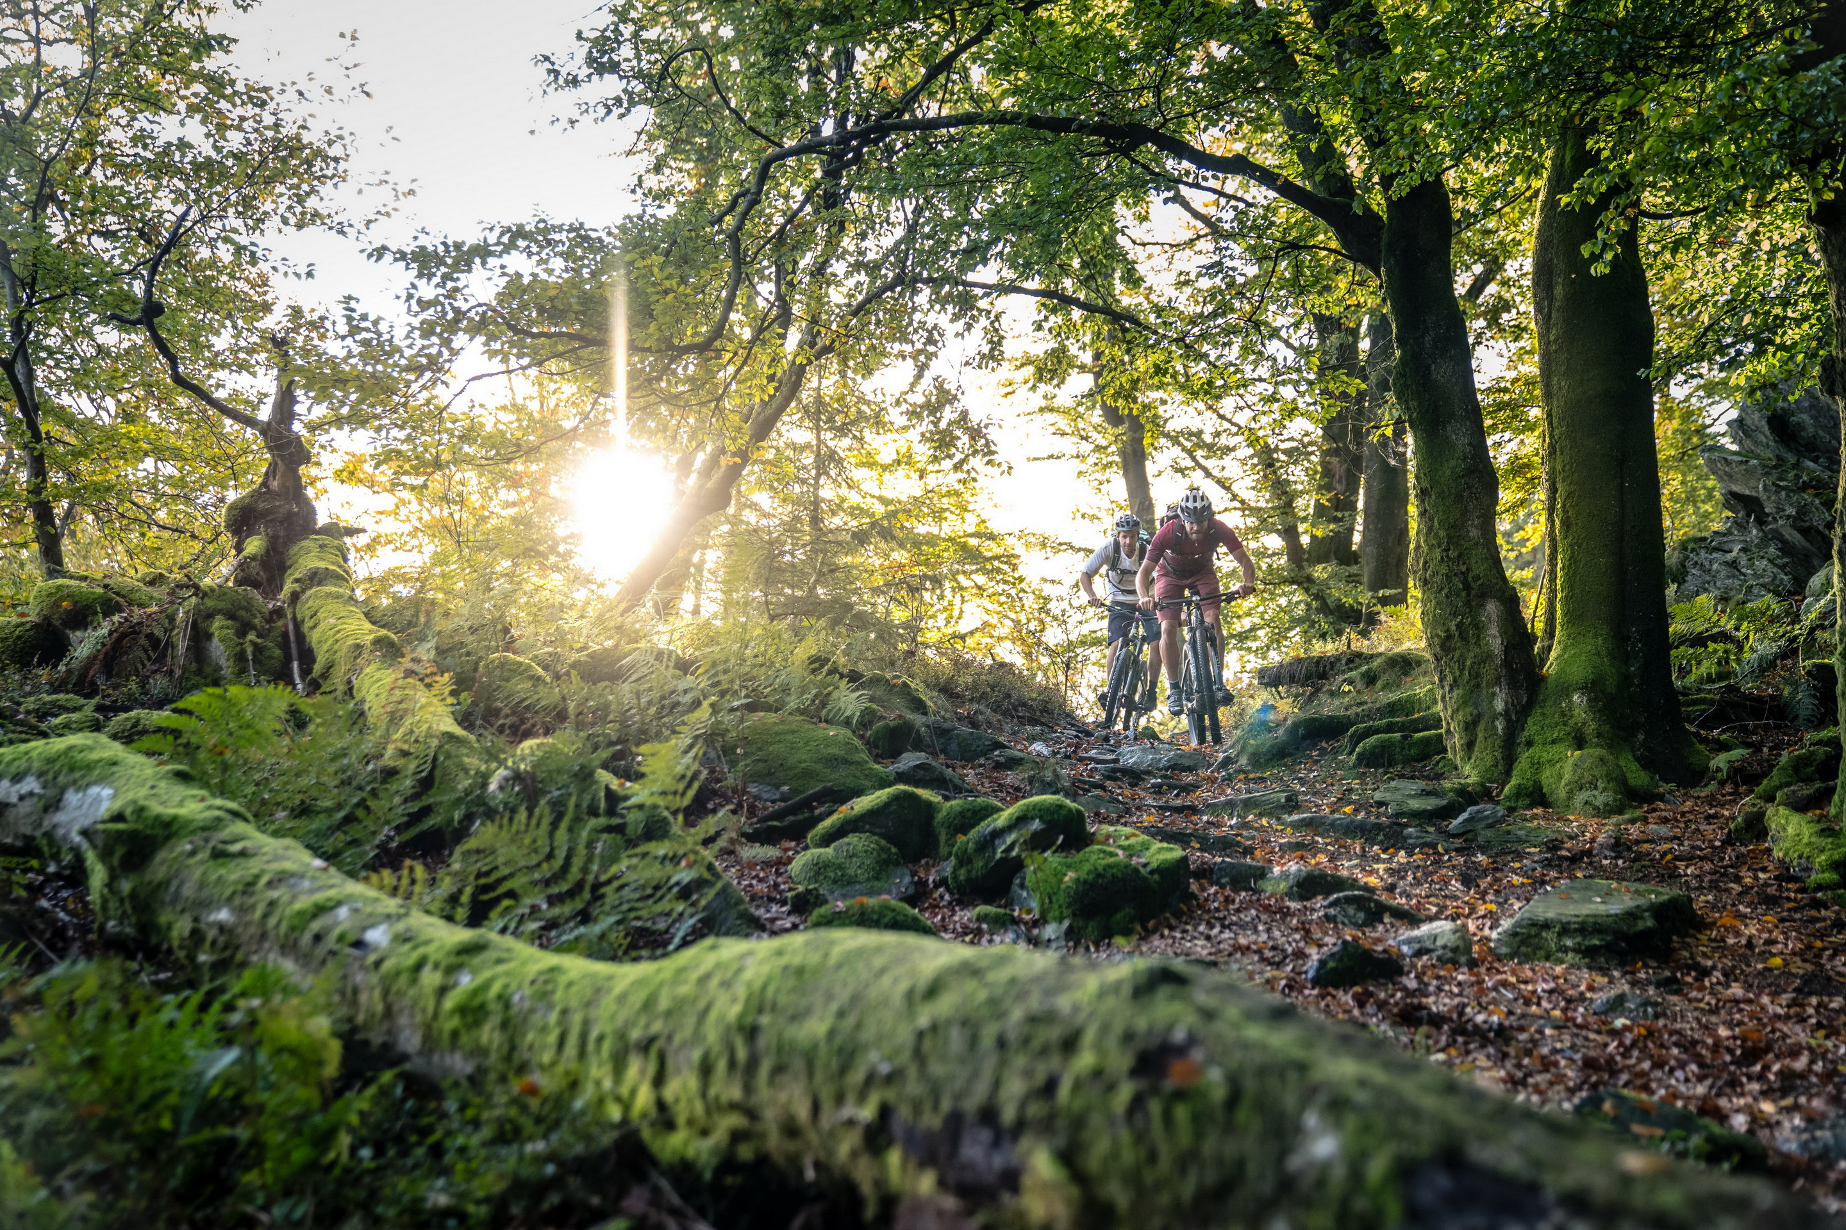Vooruitkijkend naar de Waalse schoolvakanties in mei meldt ongeveer driekwart van de ondervraagde etablissementen dat de boekingen goed van start zijn gegaan. Er zijn nog enkele kamers beschikbaar, maar het verlengde weekend rond Hemelvaart van 9 tot 12 mei is bijzonder populair en is in verschillende vestigingen al volgeboekt. Een deel van de boekingen voor deze periode tot nu toe is ook te danken aan de Stoneman Arduenna, die op 13 april weer van start gaat en uitnodigt om tot 15 september te mountainbiken in de Oostkantons.

**Nuttige links:**

Accommodaties in de Oostkantons: [www.ostbelgien.eu/nl/verblijven/alle-accommodaties](https://www.ostbelgien.eu/nl/verblijven/alle-accommodaties)

Lente in de Oostkantons: [www.ostbelgien.eu/nl/beleven/ontdekken/typisch-oostkantons/lente](http://www.ostbelgien.eu/nl/beleven/ontdekken/typisch-oostkantons/lente)

Evenementen in de Oostkantons: [www.ostbelgien.eu/nl/evenementen](https://www.ostbelgien.eu/nl/evenementen)

Plezierwandelingen in de Oostkantons: [www.ostbelgien.eu/nl/wandelen/plezierwandelingen](http://www.ostbelgien.eu/nl/wandelen/plezierwandelingen)

*Over de enquête: De online enquête werd uitgevoerd bij de bedrijven die lid zijn van het Toeristisch Agentschap Oost-België. De enquête heeft betrekking op de paasvakantie van 2024 en werd uitgevoerd tussen 20 en 25 maart. De resultaten zijn niet wettelijk bindend en hebben uitsluitend betrekking op de Oost-Belgische bedrijven die deelnamen aan de enquête.*

**Foto's**

1) De prachtige lentekleuren nodigen uit om te genieten van de indrukkende landschappen en de rust van de natuur. ©ostbelgien.eu

2) Wat dacht je spontaan van een lentewandeling in de Oostkantons?

©ostbelgien.eu/Dominik Ketz

3) Op 13 april begint het vijfde seizoen van de Stoneman Arduenna.

©Dennis Stratmann